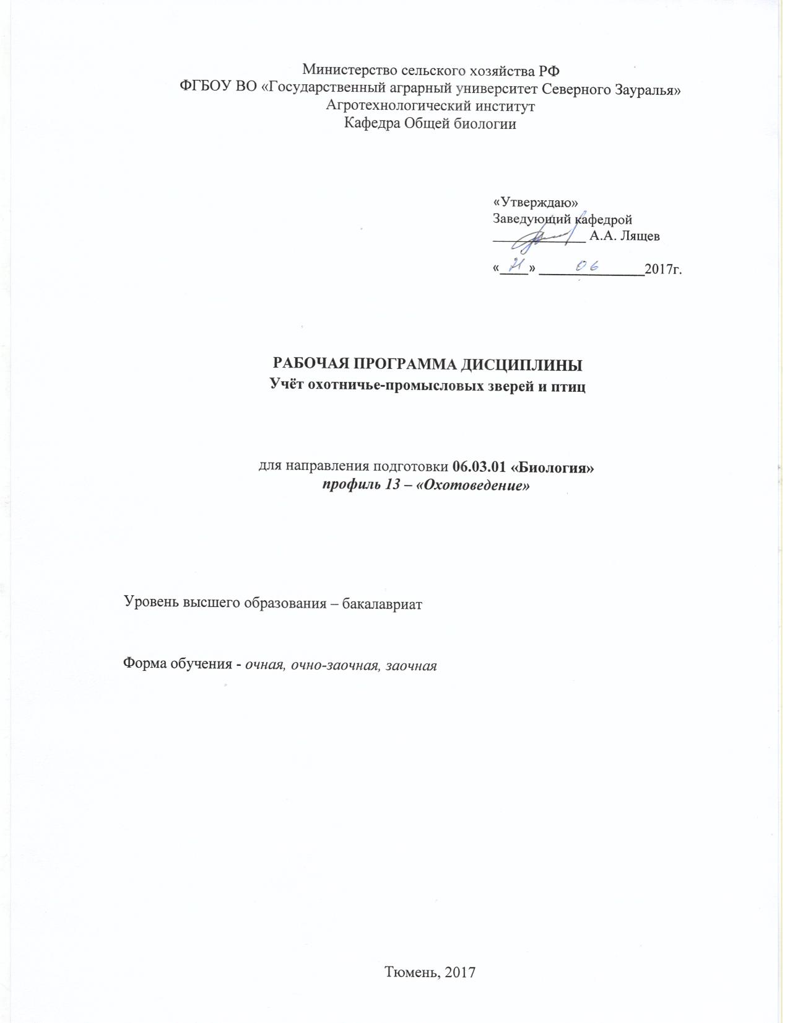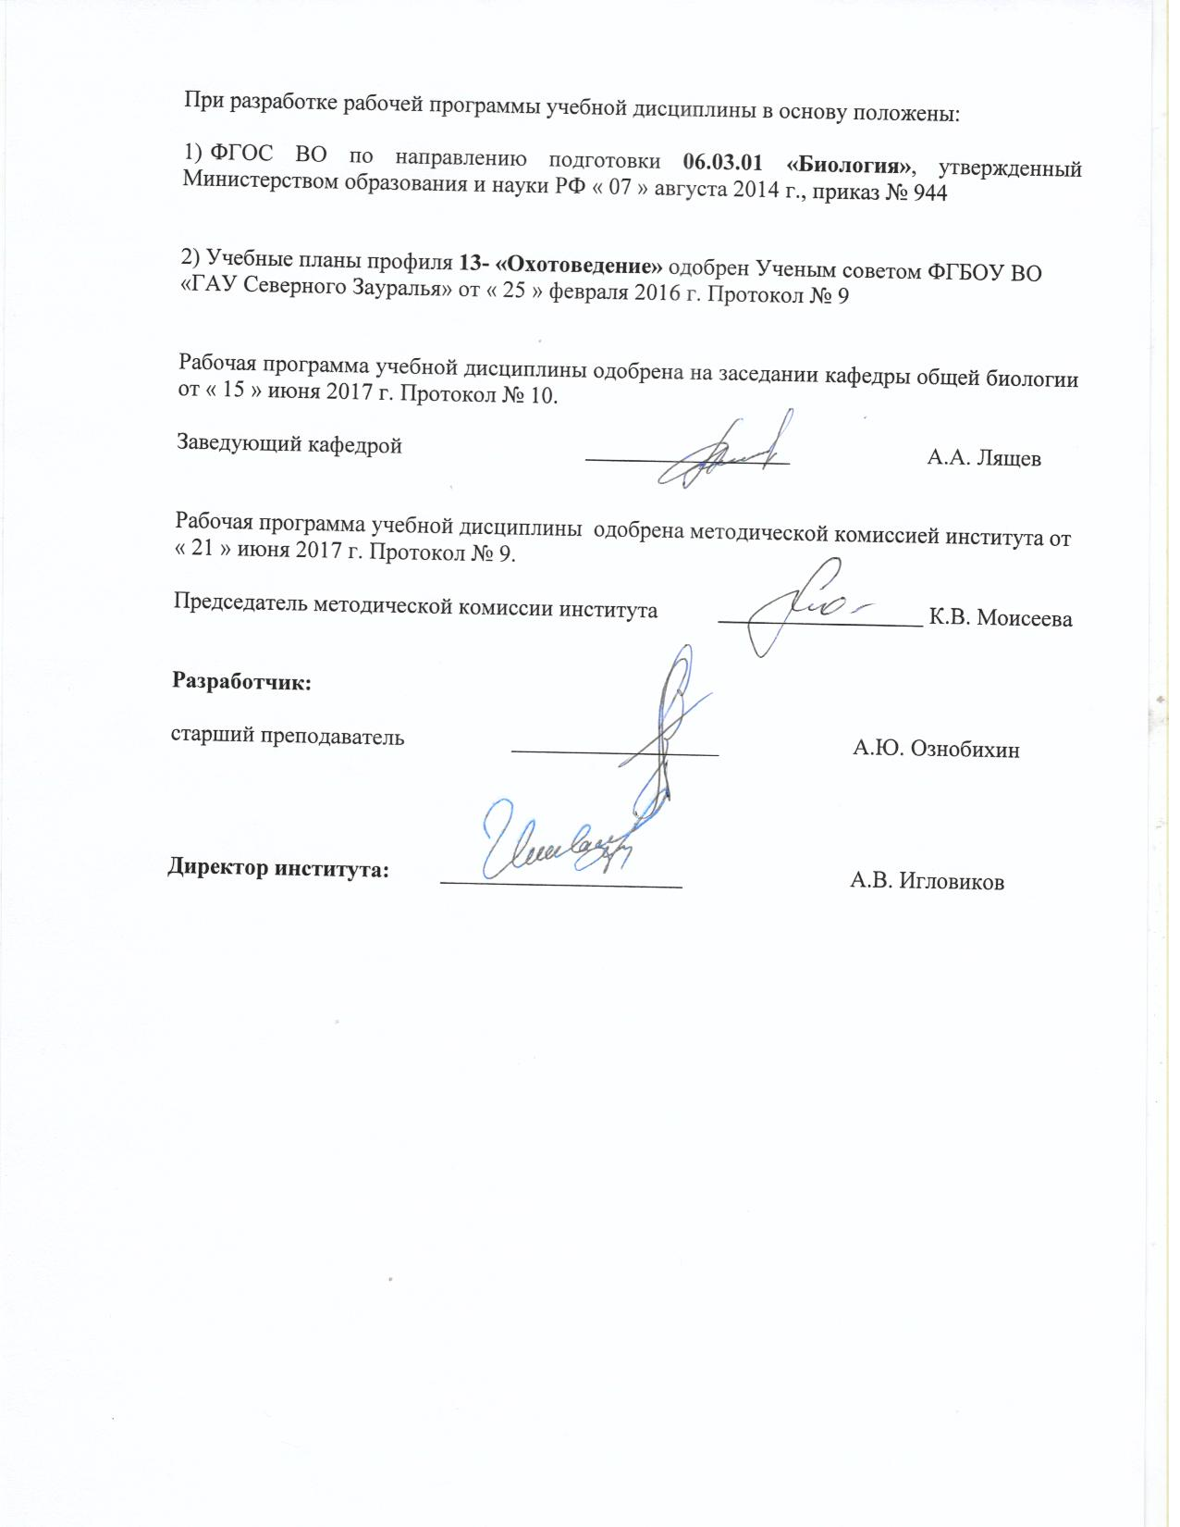

1. Перечень планируемых результатов обучения по дисциплине, соотнесенных с планируемыми результатами освоения образовательной программы

Коды компетенции | Результаты освоения | Перечень планируемых результатов обучения по дисциплине
ОПК-3 | способностью понимать базовые представления о разнообразии биологических объектов, значение биоразнообразия для устойчивости биосферы, способностью использовать методы наблюдения, описания, идентификации, классификации, культивирования биологических объектов | знать: необходимость проведения учётов охотничьих зверей и птиц  уметь: проводить учёты охотничьих зверей и птиц  владеть: методиками проведения учётов
ПК-3 | готовностью применять на производстве базовые общепрофессиональные знания теории и методов современной биологии | знать: методики проведения учётов охотничьих зверей и птиц  уметь: применить на практике методики проведения учётов  владеть: методиками проведения учётов, методами их статистической обработки
ПК-4 | способностью применять современные методы обработки, анализа и синтеза полевой, производственной и лабораторной биологической информации, правила составления научно-технических проектов и отчетов | знать: методы обработки полевых учётных материалов  уметь: обработать полевые учётные материалы  владеть: умением проанализировать и обработать полевые учётные материалы
ПК-6 | способностью применять на практике методы управления в сфере биологических и биомедицинских производств, мониторинга и охраны природной среды, природопользования, восстановления и охраны биоресурсов | знать: методы мониторинга учётных данных  уметь: спрогнозировать численность зверей и птиц на основе учётных материалов  владеть: способностью применить на практике методы мониторинга численности на основе учётных материалов

2. Место дисциплины в структуре образовательной программы

Дисциплина «Учёт охотничье-промысловых зверей и птиц» относится к блоку: Б.1. Вариативная часть. При изучении «Учёт охотничье-промысловых зверей и птиц» используются знания и навыки, полученные при изучении курса «Биология зверей и птиц». Дисциплина «Учёт охотничье-промысловых зверей и птиц» рассматривается как составная часть общей подготовки студентов наряду с другими общеобразовательными курсами. Она входит в единый блок биологических дисциплин, обеспечивая необходимую преемственность для последующих курсов — знания и навыки, полученные при изучении дисциплины, используются при изучении такой дисциплины как: «Биотехния и охрана фауны», «Биологические основы и организация охотничьих хозяйств», «Управление охотничьим хозяйством», «Техника охоты».

Перед изучением дисциплины «Учёт охотничье-промысловых зверей и птиц» студенты должны

-знать: основные законы естественнонаучных дисциплин;
-уметь: воспринимать информацию;
-владеть: навыками обобщения и анализа информации.

Дисциплина изучается на 2 курсе в 3 семестре (очная, очно-заочная, заочная форма обучения )

3. Объем дисциплины и виды учебной работы

Общая трудоемкость дисциплины составляет 72 часа, 2 зачетные единицы.
Вид учебной работы | Очная |  | Очно-  Заочная |  | Заочная
Вид учебной работы | семестр
Вид учебной работы | 3 | 3 |  | 3
Аудиторные занятия (всего) | 36 |  | 18 | 10
В том числе:
Лекции | 18 |  | 8 | 4
Практические занятия (ПЗ) | 18 |  | 10 | 6
Самостоятельная работа (всего) | 36 |  | 54 | 62
В том числе:
Проработка материала лекций, подготовка к практическим занятиям | 18 |  | 27 | 46
Самостоятельное изучение разделов тем дисциплины | 4 |  | 2
Рефераты | 14 |  | 25
Контрольная работа |  |  |  | 16
Вид промежуточной аттестации | зачёт |  | зачёт | зачёт
Общая трудоемкость час  зач. ед. | 72 |  | 72 | 72
Общая трудоемкость час  зач. ед. | 2 |  | 2 | 2

4. Содержание дисциплины

4.1. Содержание разделов дисциплины

№ п/п | Наименование раздела дисциплины | Содержание раздела
1 | Введение Классификация методов учета животных. | Классификация методов учета животных: относительные и абсолютные учеты, ленточные маршруты, сплошные и выборочные учеты, видовые и комплексные учеты, пешие, лодочные автомобильные и авиационные маршруты.  Организация учетных работ: определение сроков проведения учета, выявление объема работ(километров маршрута, летных часов, количество учетчиков), техническое оснащение работ, методическое обеспечение и предварительное составление картографической основы района учета.  Проведение учетов и обработка итоговых данных: техника проведения маршрутных учетов, технические особенности учетных работ на стационарной площадке, интерпретация данных учетов, экстраполяция показателей учета, расчет общей численности и ошибки учета, сравнительный анализ данных, полученных на стационарном маршруте обработка карточек учетов, регистрации встреч, анкет, опросов.
2 | Учёт промысловых животных | Учет грызунов, зайцеобразных и насекомоядных: учет белки, учет сурков, учет бобровых поселений, учет поселений ондатры, учет зайца беляка и зайца русака, учет крота и выхухоли  Учет хищных зверей: учет хищников при зимнем маршрутном учете, учет соболя, учет куницы и горностая, учет норки и выдры, учет медведя, учет барсука, идентификация следовых отпечатков хищников.  Учет лесных копытных: учет лося на стационарных зимних маршрутах, учет лося на реву, учет благородного и пятнистого оленей, учет кабана на подкормочных площадках, учет косули, авиаучеты.
3 | Учёт промысловых птиц | Учет птиц. Стационарные, маршрутные, анкетные учеты. Учеты хищных птиц. Учеты на перелетах, в местах гнездования и зимовки. Сезонные учеты птиц.  Учет боровой дичи: учет на токах тетерева и глухаря, осенний по выводкам,учет рябчика, учет вальдшнепа на тяге.  Учет полевой дичи: учет дупеля бекаса, и коростеля, учет перепела, учет фазана и куропатки.  Учет околоводных и водных птиц: учет речных уток, учет нырковых уток, учет куликов, учет гусей на пролете и на линьке.
4 | Зимний маршрутный учет.  Техника безопасности при проведении учетов: | Особенности его организации, проведения и обработки данных.  Автомобильные учеты, лодочные маршруты, зимние учеты на снегоходах, пешие и лыжные маршруты.

4.2 Разделы дисциплины и междисциплинарные связи с обеспечиваемыми (последующими) дисциплинами

№ п/п | Наименование обеспечиваемых (последующих) дисциплин
№ п/п | Наименование обеспечиваемых (последующих) дисциплин | 1 |  | 2 | 3 |  | 4
1 | Биотехния и охрана фауны | + |  | + | + |  | +
 | Биологические основы и организация охотничьих хозяйств | + |  | + | + |  | +
 | Управление охотничьим хозяйством | + |  | + | + |  | +
 | Техника охоты | + |  | + | + |  | -

4.3. Разделы дисциплины и виды занятий
(очная форма обучения)

№ п/п | Наименование раздела дисциплины | Лекции | Практические  занятия | СРС | Всего  час.
1 | Введение Классификация методов учета животных. | 4 | 4 | 8 | 16
2 | Учёт промысловых животных | 4 | 4 | 8 | 16
3 | Учёт промысловых птиц | 4 | 4 | 8 | 16
4 | Зимний маршрутный учет.  Техника безопасности при проведении учетов: | 6 | 6 | 12 | 24
 | Всего | 18 | 18 | 36 | 72

(очно-заочная форма обучения)

№ п/п | Наименование раздела дисциплины | Лекции | Практические  занятия | СРС | Всего  час.
1 | Введение Классификация методов учета животных. | 2 | 2 | 12 | 16
2 | Учёт промысловых животных | 2 | 2 | 12 | 16
3 | Учёт промысловых птиц | 2 | 2 | 12 | 16
4 | Зимний маршрутный учет.  Техника безопасности при проведении учетов: | 2 | 4 | 18 | 24
 | Всего | 8 | 10 | 54 | 72

(заочная форма обучения)

№ п/п | Наименование раздела дисциплины | Лекции | Практические  занятия | СРС | Всего  час.
1 | Введение Классификация методов учета животных. | 1 | 1 | 14 | 16
2 | Учёт промысловых животных | 1 | 2 | 14 | 17
3 | Учёт промысловых птиц | 1 | 1 | 14 | 16
4 | Зимний маршрутный учет.  Техника безопасности при проведении учетов: | 1 | 2 | 20 | 23
 | Всего | 4 | 6 | 62 | 72

4.4. Практические занятия
№ п/п | № раздела дисциплины | Тематика практических занятий (семинаров) | Трудоемкость  (час.)
№ п/п | № раздела дисциплины | Тематика практических занятий (семинаров) | очная | очно-заочная | зочная
1. | Введение Классификация методов учета животных. | Методики проведения абсолютных и относительных методов учёта. Методики проведения ленточных методов учёта. Площадные методы учёта | 4 | 2 | 1
2. | Учёт промысловых животных | Учёты лисицы, барсука и енотовидной собаки. Учёты медведя на овсах. Учёты копытных на реву. Учёт хищных животных | 4 | 2 | 2
3. | Учёт промысловых птиц | Учёт боровой дичи по выводкам. Учёт водоплавающих по выводкам и весной на пролёте. Учёт полевой дичи. Учёт болотно-луговой дичи с собакой | 4 | 2 | 1
4. | Зимний маршрутный учет.  Техника безопасности при проведении учетов: | Отличие проведения ЗМУ по методикам 2012г. от ЗМУ-96. Тропление наследа зверя. Применение навигатора для проведения ЗМУ. Обработка данных учётов ЗМУ. Требования к проведению ЗМУ.  Техника безопасности при проведении различных учётов, в том числе авиаучётов и учётов с использованием техники | 6 | 4 | 2
 | Всего |  | 18 | 10 | 6

4.4.Лабораторный практикум – не предусмотрено УП.
4.5. Примерная тематика курсовых проектов (работ) -не предусмотрено УП.

5.0. Учебно-методическое обеспечение самостоятельной работы обучающихся по дисциплине (очная форма обучения)

№  п/п | №  семестра | Наименование раздела учебной дисциплины | Виды СРС | Всего часов | Виды контроля
1 | 3 | Введение Классификация методов учета животных. | Проработка материала лекций, подготовка к практическим занятиям | 4 | Тематический контроль, зачёт
1 | 3 |  | Самостоятельное изучение разделов тем дисциплины | 1 | Опрос,зачёт
1 | 3 |  | реферат | 3 | реферат
2 | 3 | Учёт промысловых животных | Проработка материала лекций, подготовка к практическим занятиям | 4 | Тематический контроль, зачёт
2 | 3 | Учёт промысловых животных | Самостоятельное изучение разделов тем дисциплины | 1 | Опрос,зачёт
2 | 3 | Учёт промысловых животных | реферат | 3 | реферат
3 | 3 | Учёт промысловых птиц | Проработка материала лекций, подготовка к практическим занятиям | 4 | Тематический контроль, зачёт
3 | 3 | Учёт промысловых птиц | Самостоятельное изучение разделов тем дисциплины | 1 | Опрос,зачёт
3 | 3 | Учёт промысловых птиц | реферат | 3 | реферат
4 | 3 | Зимний маршрутный учет.  Техника безопасности при проведении учетов: | Проработка материала лекций, подготовка к практическим занятиям | 9 | Тематический контроль, зачёт
4 | 3 |  | Самостоятельное изучение разделов тем дисциплины | 1 | Опрос,зачёт
4 | 3 |  | реферат | 2 | реферат
ИТОГО часов в семестре |  |  |  | 36

(очно-заочная форма обучения)

№  п/п | №  семестра | Наименование раздела учебной дисциплины | Виды СРС | Всего часов | Виды контроля
1 | 3 | Введение Классификация методов учета животных. | Проработка материала лекций, подготовка к практическим занятиям | 6 | Тематический контроль, зачёт
1 | 3 |  | реферат | 6
2 | 3 | Учёт промысловых животных | Проработка материала лекций, подготовка к практическим занятиям | 5 | Тематический контроль, зачёт
2 | 3 | Учёт промысловых животных | Самостоятельное изучение разделов тем дисциплины | 1 | Опрос,зачёт
2 | 3 | Учёт промысловых животных | реферат | 6
3 | 3 | Учёт промысловых птиц | Проработка материала лекций, подготовка к практическим занятиям | 6 | Тематический контроль, зачёт
3 | 3 | Учёт промысловых птиц | реферат | 6
4 | 3 | Зимний маршрутный учет.  Техника безопасности при проведении учетов: | Проработка материала лекций, подготовка к практическим занятиям | 10 | Тематический контроль, зачёт
4 | 3 |  | Самостоятельное изучение разделов тем дисциплины | 1 | Опрос,зачёт
4 | 3 |  | реферат | 7
ИТОГО часов в семестре |  |  |  | 54

(заочная форма обучения)

№  п/п | №  семестра | Наименование раздела учебной дисциплины | Виды СРС | Всего часов | Виды контроля
1 | 3 | Введение Классификация методов учета животных. | Проработка материала лекций, подготовка к практическим занятиям | 12 | Тематический контроль,зачёт
1 | 3 |  | Самостоятельное изучение разделов тем дисциплины | 12
1 | 3 |  | Контрольная работа | 4 | Контрольная работа
2 | 3 | Учёт промысловых животных | Проработка материала лекций, подготовка к практическим занятиям | 12 | Тематический контроль,зачёт
2 | 3 | Учёт промысловых животных | Самостоятельное изучение разделов тем дисциплины | 12 | Тематический контроль,зачёт
2 | 3 | Учёт промысловых животных | Контрольная работа | 4 | Контрольная работа
3 | 3 | Учёт промысловых птиц | Проработка материала лекций, подготовка к практическим занятиям | 12 | Тематический контроль,зачёт
3 | 3 | Учёт промысловых птиц | Самостоятельное изучение разделов тем дисциплины | 12 | Тематический контроль,зачёт
3 | 3 | Учёт промысловых птиц | Контрольная работа | 4 | Контрольная работа
4 | 3 | Зимний маршрутный учет.  Техника безопасности при проведении учетов: | Проработка материала лекций, подготовка к практическим занятиям | 19 | Тематический контроль,зачёт
4 | 3 |  | Самостоятельное изучение разделов тем дисциплины | 19 | Тематический контроль,зачёт
4 | 3 |  | Контрольная работа | 4 | Контрольная работа
ИТОГО часов в семестре |  |  |  | 62

5.1. Учебно-методические материалы для самостоятельной работы:
1. Мартынов, Е.Н. Охотничье дело. Охотоведение и охотничье хозяйство [Электронный ресурс] : учебное пособие / Е.Н. Мартынов, В.В. Масайтис, А.В. Гороховников. - Электрон.дан. - СПб. : Лань, 2014. — 481 с.

5.2. Темы, выносимые на самостоятельное изучение:
1. Абсолютные и относительные методы учёта.
2. Ленточные методы учёта.
3. Площадные методы учёта
4. Учёты норных животных.
5. Учёты медведя.
6. Учёты копытных.
7. Учёт хищных животных
8. Учёт боровой дичи.
9. Учёт водоплавающих.
10. Учёт полевой дичи.
11. Учёт болотно-луговой дичи
12. Особенности проведения ЗМУ по методикам 2012г.
13. Обработка данных учётов ЗМУ.
14. Требования к проведению ЗМУ.
15. Техника безопасности при проведении различных учётов, в том числе авиаучётов и учётов с использованием техники

5.3. Темы рефератов
1. Ленточные маршруты
2. Проведение опросов, анкетирования
3. Особенности учета птиц
4. Сезонные учеты птиц
5. Техника безопасности при проведении учетов
6. Фонд оценочных средств для проведения промежуточной аттестации обучающихся по дисциплине (в приложении 1).

  - Перечень компетенций с указанием этапов их формирования в процессе освоения образовательной программы
№  п/п | Контролируемые разделы дисциплины  (результаты по разделам) | Код контролируемой компетенции  (или её части) | Наименование оценочного средства
1 | Введение Классификация методов учета животных. | ОПК3(знать,уметь,владеть)  ПК-3(знать,уметь,владеть)  ПК-4(знать,уметь,владеть)  ПК-6(знать,уметь,владеть) | собеседование,  опрос, реферат, контрольная работа, зачёт
2 | Учёт промысловых животных | ОПК-3(знать,уметь,владеть)  ПК-3(знать,уметь,владеть)  ПК-4(знать,уметь,владеть)  ПК-6(знать,уметь,владеть) | собеседование,  опрос, реферат, контрольная работа, зачёт
3 | Учёт промысловых птиц | ОПК-3(знать,уметь,владеть)  ПК-3(знать,уметь,владеть)  ПК-4(знать,уметь,владеть)  ПК-6(знать,уметь,владеть) | собеседование,  опрос, реферат, контрольная работа, зачёт
4 | Зимний маршрутный учет.  Техника безопасности при проведении учетов: | ОПК-3(знать,уметь,владеть)  ПК-3(знать,уметь,владеть)  ПК-4(знать,уметь,владеть)  ПК-6(знать,уметь,владеть) | собеседование,  опрос, реферат, контрольная работа, зачёт

  - Описание показателей и критериев оценивания компетенций на различных этапах их формирования, описание шкал оценивания:

Показатели оценивания |  | Критерии оценивания
 |  | Достаточный уровень  (удовлетворительно) | Средний уровень  (хорошо) | Высокий уровень  (отлично)
ОПК-3 способностью понимать базовые представления о разнообразии биологических объектов, значение биоразнообразия для устойчивости биосферы, способностью использовать методы наблюдения, описания, идентификации, классификации, культивирования биологических объектов
знать |  | разнообразие биологических объектов | разнообразие биологических объектов, значение для устойчивости биосферы | разнообразие биологических объектов, значение для устойчивости биосферы методы классификации биологических объектов
уметь |  | использовать методы наблюдения, описания, биологических объектов | использовать методы наблюдения, описания, идентификации, биологических объектов | использовать методы наблюдения, описания, идентификации, классификации, культивирования биологических объектов
владеть |  | методами наблюдения, описания биологических объектов | методами наблюдения, описания, идентификации, биологических объектов | методами наблюдения, описания, идентификации, классификации, культивирования биологических объектов
ПК-3: готовностью применять на производстве базовые общепрофессиональные знания теории и методов современной биологии
знать | базовые общепрофессиональные знания теории биологии |  | базовые общепрофессиональные знания методов современной биологии | базовые общепрофессиональные знания теории и методов современной биологии
уметь | применять на производстве базовые общепрофессиональные знания теории современной биологии |  | применять на производстве базовые общепрофессиональные знания методов современной биологии | применять на производстве базовые общепрофессиональные знания теории и методов современной биологии
владеть | готовностью применять на производстве базовые общепрофессиональные знания теории современной биологии |  | готовностью применять на производстве базовые общепрофессиональные знания методов современной биологии | готовностью применять на производстве базовые общепрофессиональные знания теории и методов современной биологии
ПК-4 способностью применять современные методы обработки, анализа и синтеза полевой, производственной и лабораторной биологической информации, правила составления научно-технических проектов и отчётов
знать |  | современные методы обработки, производственной и лабораторной биологической информации | современные методы обработки, анализа и синтеза полевой, производственной и лабораторной биологической информации | современные методы обработки, анализа и синтеза полевой, производственной и лабораторной биологической информации, правила составления научно-технических проектов и отчётов
уметь |  | применять современные методы обработки производственной и лабораторной биологической информации | применять современные методы обработки, анализа и синтеза полевой, производственной и лабораторной биологической информации | применять современные методы обработки, анализа и синтеза полевой, производственной и лабораторной биологической информации, правила составления научно-технических проектов и отчётов
владеть |  | способностью применять современные методы обработки, анализа и синтеза полевой, производственной и лабораторной биологической информации | способностью применять современные методы обработки, анализа и синтеза полевой, производственной и лабораторной биологической информации и отчётов | способностью применять современные методы обработки, анализа и синтеза полевой, производственной и лабораторной биологической информации, правила составления научно-технических проектов и отчётов
ПК-6 способностью применять на практике методы управления в сфере биологических и биомедицинских производств, мониторинга и охраны природной среды, природопользования, восстановления и охраны биоресурсов
знать |  | методы управления в сфере биологических и биомедицинских производств | методы управления в сфере биологических и биомедицинских производств, мониторинга и охраны природной среды | методы управления в сфере биологических и биомедицинских производств, мониторинга и охраны природной среды, природопользования, восстановления и охраны биоресурсов
уметь |  | применять на практике методы управления в сфере биологических и биомедицинских производств | применять на практике методы управления в сфере биологических и биомедицинских производств, мониторинга и охраны природной среды | применять на практике методы управления в сфере биологических и биомедицинских производств, мониторинга и охраны природной среды, природопользования, восстановления и охраны биоресурсов
владеть |  | способностью применять на практике методы управления в сфере биологических и биомедицинских производств | способностью применять на практике методы управления в сфере биологических и биомедицинских производств, мониторинга и охраны природной среды | способностью применять на практике методы управления в сфере биологических и биомедицинских производств, мониторинга и охраны природной среды, природопользования, восстановления и охраны биоресурсов

6.2.1.Шкала оценивания зачёта

Оценка | Описание
зачтено | Демонстрирует полное понимание значения учётов для организации и ведения охотничьего хозяйства. Знает все виды и методики проведения учётов. Умеет систематизировать и обработать полученные данные учётов.
не зачтено | Демонстрирует непонимание значения учётов для организации и ведения охотничьего хозяйства. Не знает виды и методики проведения учётов. Не умеет систематизировать и обработать полученные данные учётов.

6.3. Типовые контрольные задания или иные материалы:
Указаны в приложении 1.

6.4. Методические материалы, определяющие процедуры оценивания знаний, умений, навыков и (или) опыта деятельности, характеризующих этапы формирования компетенций

Процедура оценивания зачёта
Зачет проходит в письменной форме и собеседования. Студенту достается вариант задания путем собственного случайного выбора и предоставляется 15 минут на подготовку. Защита готового решения происходит в виде собеседования, на что отводится 5 минут. Задание состоит из 10 вопросов, включая обычные, требующие письменного ответа

7. Перечень основной и дополнительной учебной литературы, необходимой для освоения дисциплины
а) основная литература
1. Мартынов, Е.Н. Охотничье дело. Охотоведение и охотничье хозяйство [Электронный ресурс] : учебное пособие / Е.Н. Мартынов, В.В. Масайтис, А.В. Гороховников. - Электрон.дан. - СПб. : Лань, 2014. — 481 с.
б) дополнительная литература
1. Экологический туризм [Электронный ресурс]: учебник / Г.А. Кулманова [и др.]. - Электрон.текстовые данные. - Алматы: Нур-Принт, 2013. - 422 c.

Литература в электронном доступе:
1.Мартынов, Е.Н. Охотничье дело. Охотоведение и охотничье хозяйство [Электронный ресурс]: учебное пособие / Е.Н. Мартынов, В.В. Масайтис, А.В. Гороховников. — Электрон.дан. — СПб: Лань, 2014. — 481 с. — Режим доступа: http://e.lanbook.com/books/element.phppl1_id=42198
2. Ляпустин С.Н. Правовые основы охраны природы [Электронный ресурс]: учебное пособие / С.Н. Ляпустин, В.В. Сонин, Н.С. Барей. — Электрон.текстовые данные. — Владивосток: Всемирный фонд дикой природы (WWF), Российская таможенная академия, Владивостокский филиал, Апельсин, 2014. — 216 c. — 978-5-9590-0622-8. — Режим доступа: http://www.iprbookshop.ru/64683.html
3.Товароведение и таможенная экспертиза товаров животного и растительного происхождения [Электронный ресурс] : учебное пособие / С.Н. Ляпустин [и др.]. — Электрон.текстовые данные. — Владивосток: Владивостокский филиал Российской таможенной академии, 2013. — 189 c. — 978-5-98137-037-3. — Режим доступа: http://www.iprbookshop.ru/13500.html
4. Козлов, В.М. Типология охотничьих угодий с основами охотустройства [Электронный ресурс]: учебное пособие. — Электрон.дан. — СПб : Лань, 2015. — 258 с. — Режим доступа: http://e.lanbook.com/books/element.php?pl1_id=65955
5. Экологический туризм [Электронный ресурс]: учебник / Г.А. Кулманова [и др.]. - Электрон.текстовые данные. - Алматы: Нур-Принт, 2013. - 422 c. - 978-601-241-147-8. - Режим доступа: http://www.iprbookshop.ru/67178.html

8. Перечень ресурсов информационно-телекоммуникационной сети "Интернет"
1. http://www.ohoter.ru/792-organizaciya-ohotnichego-hozyaystva.html
2. http://bayanay.info/index.php?newsid=3180
3. http://ideamaniya.ru/447-organizaciya-ohotnichih-i-rybolovnyh-hozyaystv.html
4. http://nashaoxota.ru/ohotoustrojstvo_i_organizaciya_ohotnichjego_hozyajstva
5. www.rsl.ru - российская государственная библиотека
6. www.nlr.ru - российская национальная библиотека
7. www.hns.ru - национальная электронная библиотека
8. www.plantqen.com
9. www.BiblioFond.ru
10. www.online-kniqi.com
11. www.biofile.ruwww.fao.orq
базы данных, информационно-справочные и поисковые системы
PlantBreedinqTraininqNetwork-http://passel.unl.edu
http://ru.wikipedia.org/wiki
http://www.agrobiology.ru журнал «Сельскохозяйственная биология.
Серия: Биология растений
(ГНУ ЦНСХБ Россельхозакадемии) – http://www.cnshb.ru
научная электронная библиотека e-library; IPRbooks; Rambler, Yandex, Google

9. Методические указания для обучающихся по освоению дисциплины

1. Методические рекомендации для выполнения практических работ студентов направления «Биология»/ А.Ю.Ознобихин – Тюмень. ГАУ Северного Зауралья, 2016.- 15 стр.
10. Перечень информационных технологий не требуется

11. Материально-техническое обеспечение дисциплины
7-435 – Лаборатория зоологии. микроскоп МС-20 – 7 шт; Микроскоп МСП-1 – 6 шт; стериомикроскоп МС-1150Т; чучела млекопитающих и птиц; рога различных млекопитающих; черепа различных животных; постоянные препарата беспозвоночных; мокрые препараты; коллекции насекомых; коллекции клещей. Слайд-лекции, кинофильмы по биологическому разнообразию животных, ноутбук, мультимедийный проектор; таблицы по видовому разнообразию рыб, птиц, млекопитающих, скелету и внутреннему строению ланцетника, оболочников и всех классов позвоночных животных и др.; коллекция фотографий (в том числе и в электронном виде) птиц и их гнезд и зверей Тюменской области, а также следов их жизнедеятельности. Чучела и тушки птиц и млекопитающих (ондатр, белок, глухарей, серая куропатка, сойки, скворца и др.). Коллекция птичьих гнезд и яиц. Бинокуляры, микроскопы.
7-409 Компьютерный класс.компьютеры –Intel(R)Corei3-2130 2CPU3,4GHz,4 ГбОЗУ – 12 штук, монитор SamsungSyncMaster S20B300 – 12шт.; Электронные карты, экологический программный комплекс фирмы «Интеграл», экологический программный комплекс фирмы «Экоцентр».

